# Open VPN安装使用教程

本教程包括windows、安卓、ios系统。

适用对象：在家中或者外出期间，需要通过外网访问公司内部的开发测试环境的同事。如深圳长沙深信服VPN断开连接情况下，在深信服VPN重新连接上之前，长沙同事亦可利用该软件访问深圳办公室的开发测试环境。

有效连接：可以通过开启该软件，访问深圳办公室内部搭建的Jenkins、k8s、kibana、apollo、数据库、SSH登录等服务。

无效连接：远程自己的办公电脑、利用该软件访问墙外服务。

## 一：软件安装（Windows）

1. 访问Open VPN官方地址：https://openvpn.net/vpn-client/ 下载与自己系统对应的安装包。

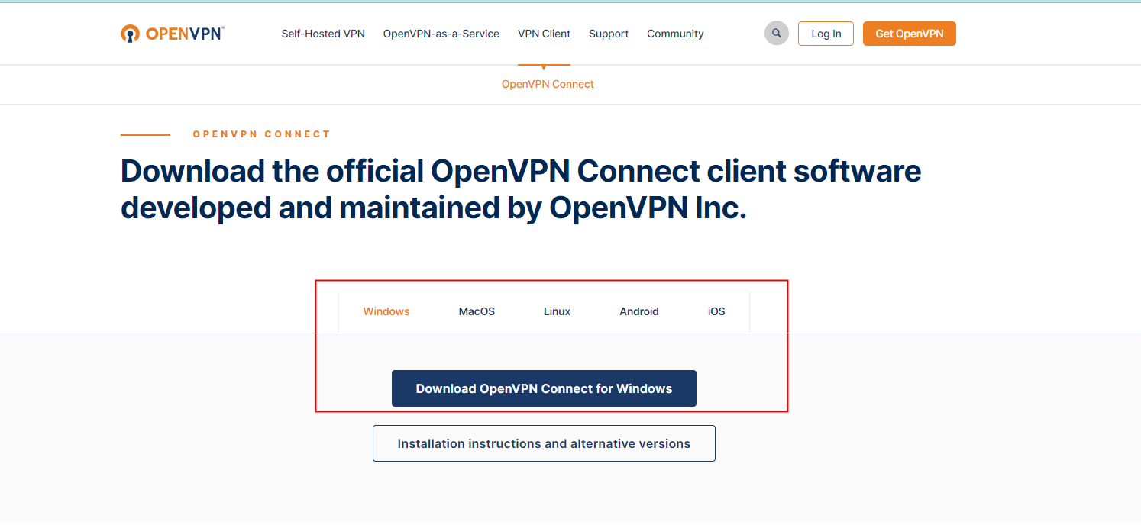

1. 安装好软件，联系李培辉创建一个Open VPN账号；创建好账号，届时会有一个.ovpn后缀的文件发给你，将之拖动到openvpn的FILE窗口下即可自动连接。

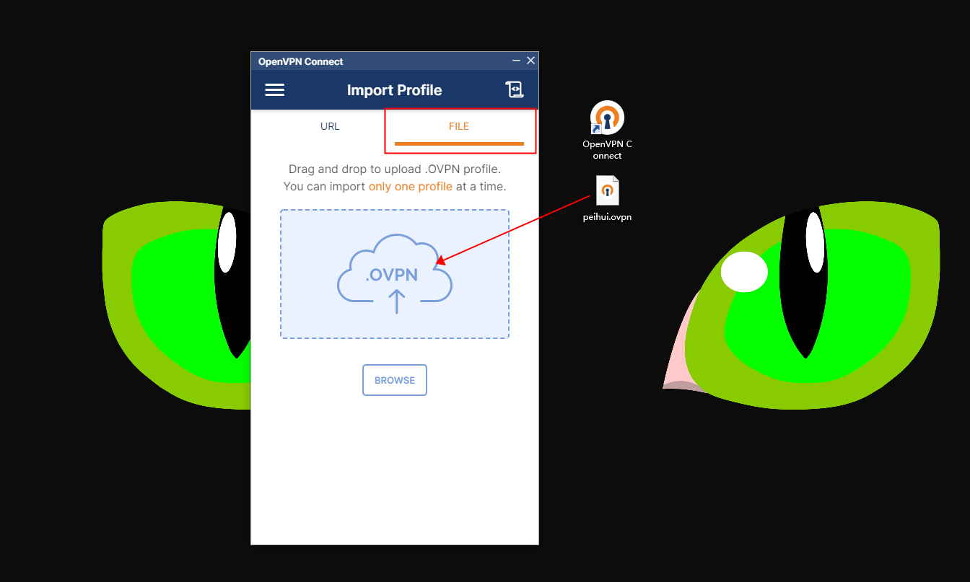

1. 如果出现如下图片所示，有数据流通之后，说明已经连上了公司内部。

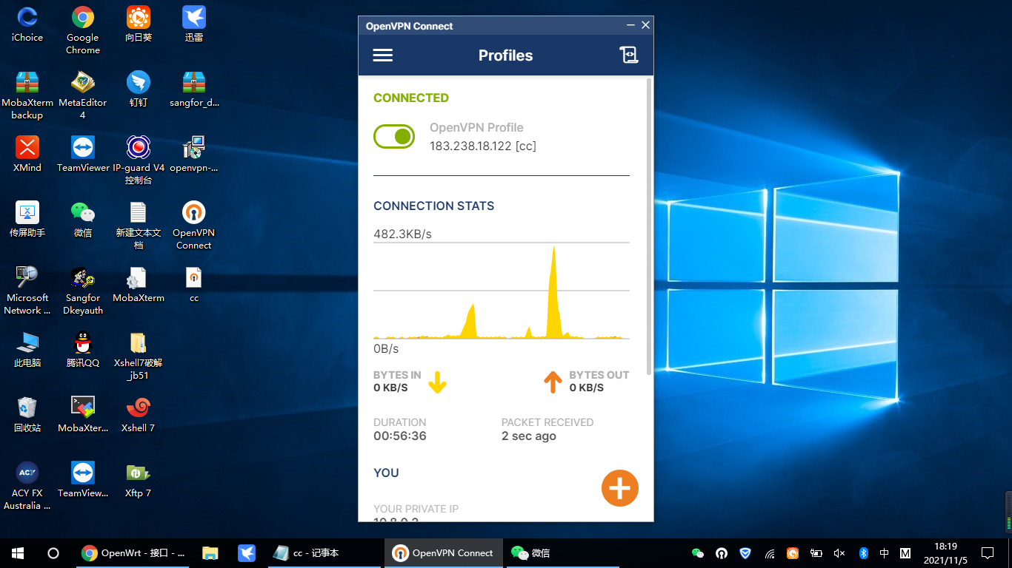

1. 测试。打开公司内部部署的服务，如<https://fazzacotestcn.tostar.top/>

如果能打开的话，说明已经能连接公司内部的服务了。如果不能连上，请联系李培辉解决！

## 二、软件安装（安卓手机）

**（1）软件下载**。电脑打开下载链接：

<https://openvpn-connect.cn.uptodown.com/android/download>

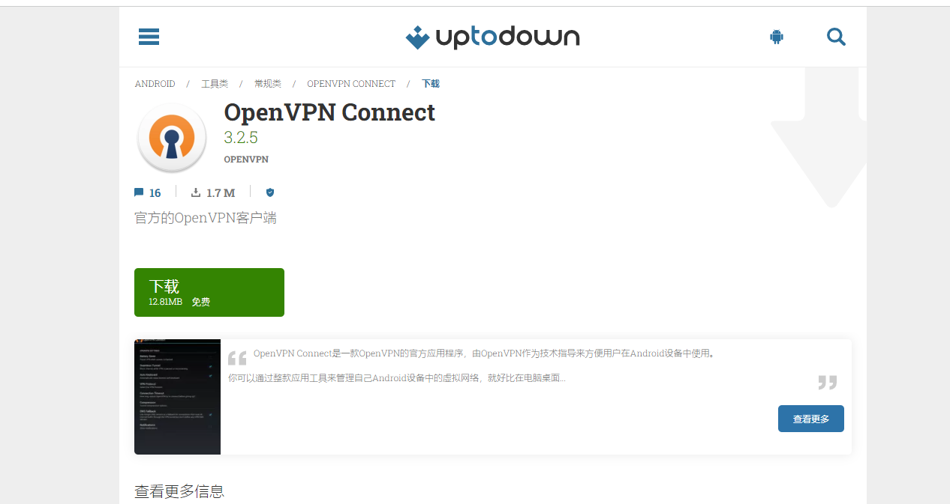

下载openvpn安卓版软件并传输到手机上安装。或者直接保存下面这个软件包。



**（2）软件安装**。在安卓手机上打开该apk安装包，进行安装

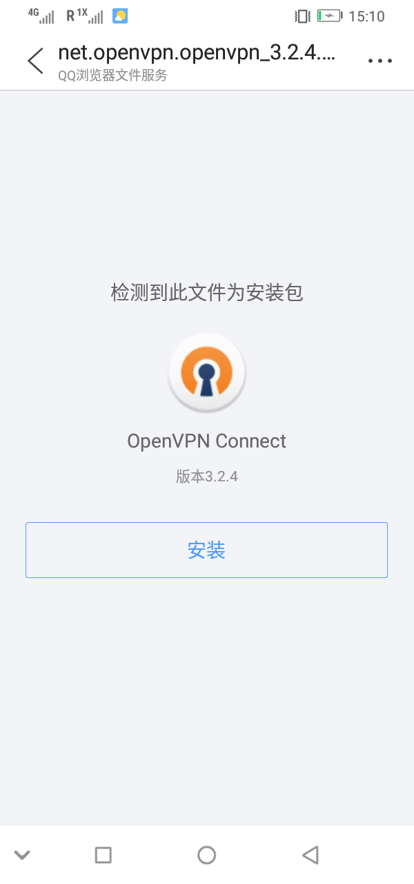

在安装软件过程中如有提示一切授权请求，请务必一律允许！如下图

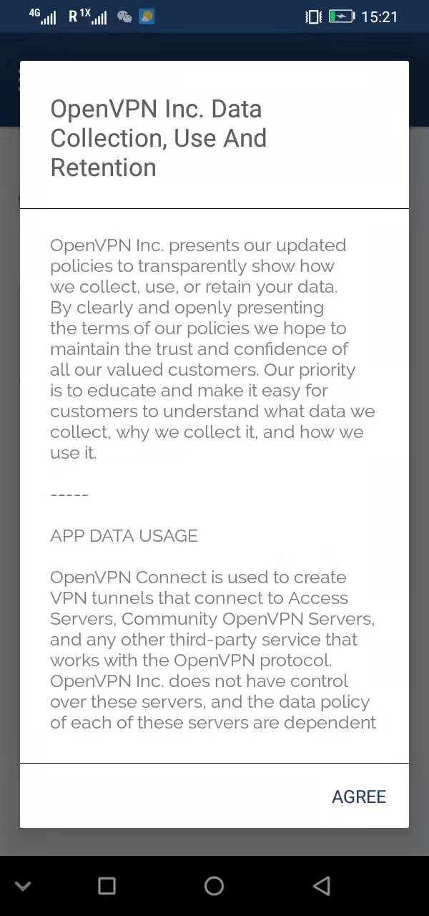

**（3）导入配置。**安装完成软件以后。在手机上打开李培辉给你创建的xxxx.ovpn文件。如果没有，请联系李培辉创建。打开xxxx.ovpn文件选择用其他应用（刚安装的openvpn）打开，跳转到软件内之后，提示导入配置，选择OK。如下所示：

|  |  |
| --- | --- |
|  |  |

配置导入完成之后，会出现如下左图所示，选择右上角的ADD，添加完成后会出现如下右图所示的DISCONNECTED的连接。导入配置到此结束。

|  |  |
| --- | --- |
|  |  |

**（4）连接。**请确保手机能够上网否则会出现如下左图所示无法连接上openvpn服务器，（PS：请不要在深圳办公室连接WiFi测试该软件），如果网络正常连接，会如右下图所示，有数据流通。

|  |  |
| --- | --- |
|  |  |

**（5）测试。**在手机浏览器上打开深圳内部的服务：https://testfbcn.tostar.top/



## 三、软件安装（苹果手机）

**（1）软件下载。**首先需要有一个非大陆区域的apple id，因为在大陆的app store 商店里面没有openvpn。如果有，可以直接在apple store免费下载openvpn connect。

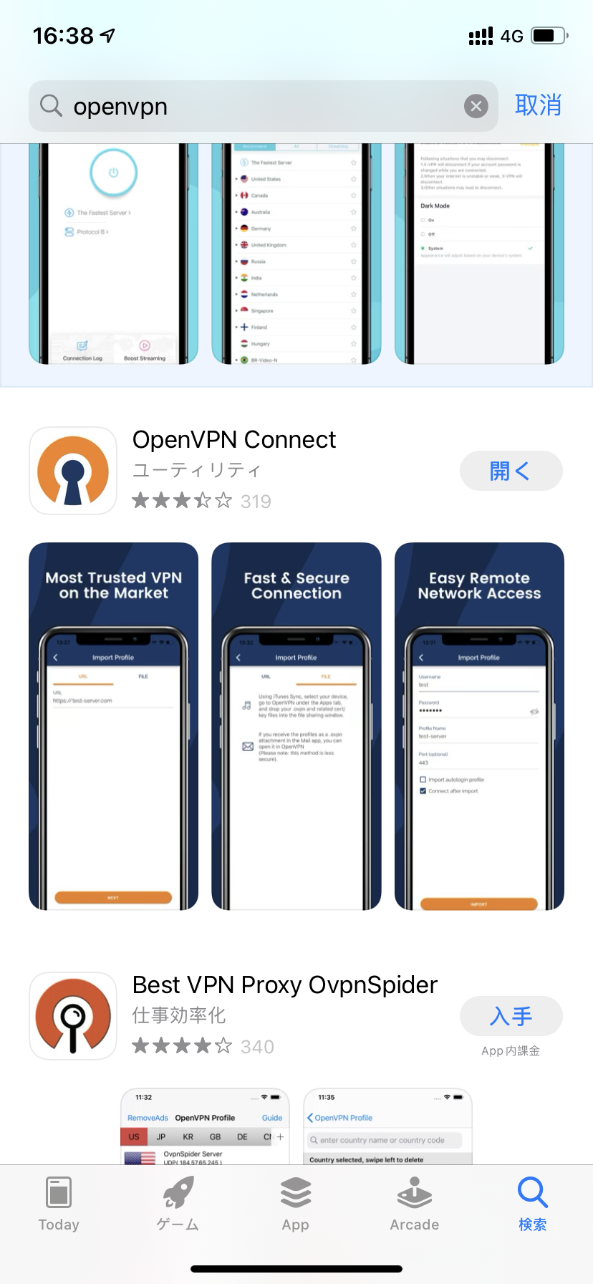

**（2）导入配置。**在手机上打开xxxx.ovpn文件，打开方式选择openvpn（如左下图所示），会直接跳转到openvpn软件内，选择ADD （如右下图所示）。

|  |  |
| --- | --- |
|  |  |

出现如下左图所示继续选择ADD（如果提示需要添加一个VPN连接，请允许），出现如下右图则表示配置导入成功。

|  |  |
| --- | --- |
|  |  |

**（3）连接。**确保手机能正常上网的前提下，点击该DISCONNECTED的配置即可连接上公司内部网络，出现数据流通是连接成功的标识。如下所示：

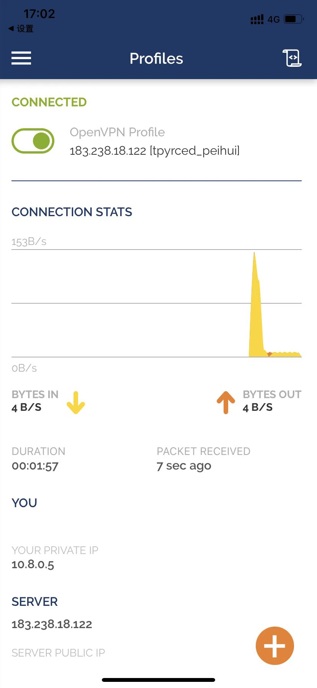

**（5）测试。**在手机浏览器上打开深圳内部的服务：https://testfbcn.tostar.top/

